День в истории: 21 августа
Похищение «Моны Лизы», создание первых суворовских училищ и другие памятные события, которые происходили в разные годы 21 августа
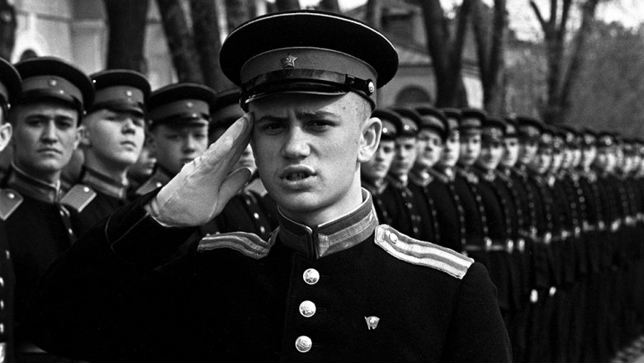
Источник: РИА "Новости"

Международный день памяти и поминовения жертв терроризма
Сегодня отмечается Международный день памяти и поминовения жертв терроризма. Этот праздник был учрежден в декабре 2017 года резолюцией Генеральной Ассамблеи ООН. В документе также говорилось о том, что существенное значение для борьбы с терроризмом имеют верховенство права и поощрение и защита прав человека.
Международный день памяти и поминовения жертв терроризма был создан для того, чтобы привлечь внимание правительств и широкой общественности к важности долгосрочной физической, психологической, социальной и финансовой реабилитации лиц, пострадавших от терроризма. Одна из главных обязанностей государств — поддержка жертв терроризма, защита их прав и борьба за то, чтобы голоса пострадавших от террористических актов были услышаны. Игнорирование прав жертв терроризма — один из факторов, снижающих эффективность борьбы с терроризмом в общемировом масштабе.
В честь сегодняшней даты в ООН проводятся фотовыставки о жертвах терроризма, показы документальных фильмов, различные памятные и тематические мероприятия, проходят выступления Генерального секретаря ООН и других персон.

Первое подробное описание коалы
21 августа 1803 года на страницах австралийской Sydney Gazette было дано первое подробное описание коалы. Именно тогда мир впервые узнал об этом интересном зверьке. Живой коала был пойман в июне 1803 года к югу от Сиднея. Хотя это древнее семейство сумчатых, обитающее в Австралии, появилось на Земле около 15 млн лет назад.
Тогда специалисты удивились, как зверька не заметил Джеймс Кук, который за 30 лет до этого описания открыл восточное побережье Австралии. Местные жители называли этих медведей «куллавайн». А слово «коала» на языке племен Нового Южного Уэльса означает «не пить». Дело в том, что коала практически не пьет, получая влагу из зеленых листьев на деревьях.
Сегодня о коалах известно многое. Например, то, что они ведут очень размеренный образ жизни. Активны бывают не более двух часов в сутки, а все остальное время дремлют.
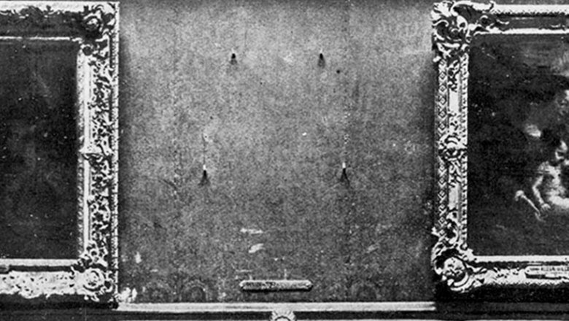

Похищение «Моны Лизы»
В 1911 году в этот день в Лувре произошла невероятная кража: была похищена знаменитая картина Леонардо да Винчи «Портрет госпожи Лизы дель Джокондо», известная также как «Мона Лиза». Это преступление вошло в историю как ограбление века.
Исчезновение картины обнаружил один из сотрудников музея лишь на следующее утро. В тот же день полиция Франции развернула масштабные поиски похитителя мирового шедевра. Найти преступника удалось лишь через два года: им оказался итальянец Винченцо Перуджа, который незадолго до происшествия устроился в музей сезонным рабочим.
Винченцо Перуджа не отрицал своей вины и признался в том, что совершил кражу с единственной целью — восстановление исторической справедливости. Он хотел вернуть итальянцам то, что принадлежало им по праву. Его приговорили к одному году заключения. «Мону Лизу» еще полгода выставляли в музеях Италии, а затем вернули во Францию.

Создание суворовских училищ
В этот день в 1943 году постановлением Совнаркома и ЦК РКП (б) в Советском Союзе был дан старт образованию суворовских и нахимовских училищ по всей стране. Решение о создании военных училищ для детей принималось в год перелома Великой Отечественной и всей Второй мировой войны. Тогда осталось множество разрушенных городов и сел, тысячи детей потеряли родителей. Забота о сиротах и легла в основу специального постановления о создании суворовских военных училищ. Была поставлена задача дать детям, оставшимся без родителей, воспитание и образование, а также подготовить их к военной службе. Училища назвали в честь полководца Александра Суворова, который у военных считается образцом доблести и служения во благо Отечества.
На первом этапе в СССР было создано девять суворовских училищ со сроком обучения семь лет. Вслед за тем были созданы три нахимовских военно-морских училища. В них брали мальчиков в возрасте от 8 до 13 лет. Фактически это и обращение к практике Российской империи, где молодые люди проходили обучение в кадетских корпусах, находясь на полном государственном обеспечении.
Источник: РИА "Новости"

День рождения Юрия Энтина
Ровно 85 лет назад родился советский и российский поэт, драматург, поэт-песенник и сценарист Юрий Энтин. На его песнях в советское время выросли целые поколения детей. Известность Юрий Энтин получил благодаря авторству песен, написанных для популярнейших мультипликационных картин и кинофильмов для детской аудитории, которые постоянно транслировались по телевидению в советское время и продолжают появляться на телеэкранах в современной России.

.

